Rain101A是一个完整的系统，可以长时间精确测量和记录降雨量。它配备了一个Event101A数据记录器，防风雨

外壳、翻斗式雨量计、50英尺电缆和IFC 200接口电缆以及软件包。

它可以记录每小时6英寸的降雨量和338英尺的降雨总量。Rain101A仅在降雨时记录到存储器中，从而最大限度地延长了系统的记录时间使用记录仪的内置工程单位，数据可以卸载并显示在用户指定的单位（例如：英寸、厘米）。该软件可以“累计”的雨桶提示，让人们很容易地查看累计降雨量在一段时间内的利益。

Rain 101 A具有10年的电池寿命，4 Hz的读取速率，多重启动/停止功能，超高速下载能力，838，041读取存储容量，可选的内存包装，电池寿命指示灯，可选的密码保护等。

MadgeTech 4软件功能

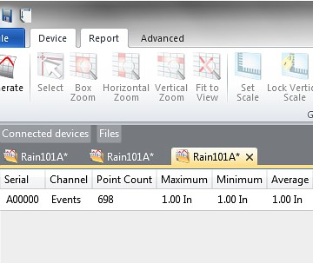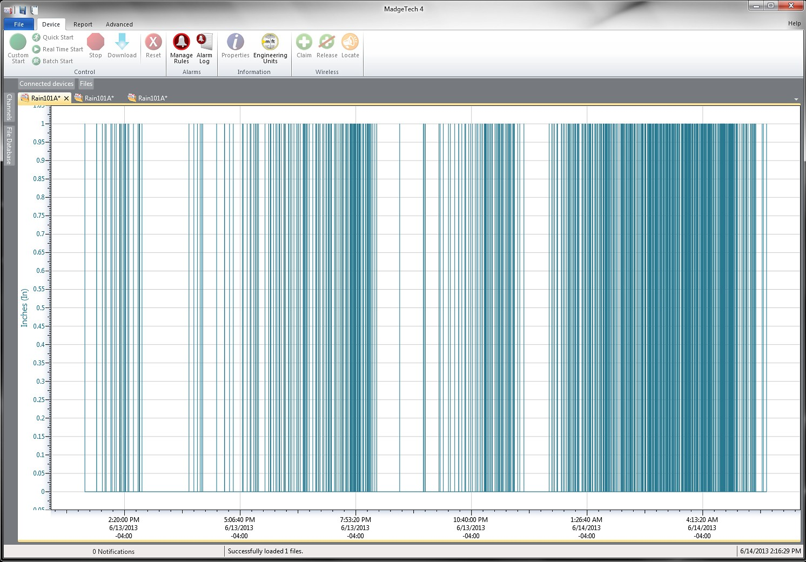

统计

# 特征

* 伐木机防水外壳
* 高精度翻斗
* 记录0到338英尺的降雨量
* 自排空
* 10年电池寿命
* 多重启动/停止功能
* 坚固的结构
* 超高速下载
* 电池寿命指示器
* 可选密码保护
* 现场可升级

好处

* 简单的设置和安装
* 最低限度的长期维护
* 长期实地部署

应用

* 季节性降雨数据记录
* 灌溉研究
* 沉淀研究



导出到Excel

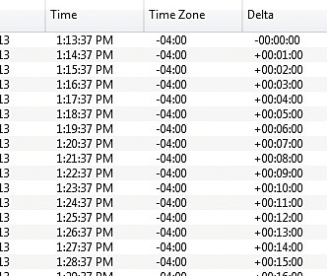

* + 多图叠加
  + 统计
  + 数字校准
  + 放大/缩小

图表视图

* + - 平均动力学温度
    - 全时区支持
    - 数据注释
    - 最小值/最大值/ 均线

表格数据视图

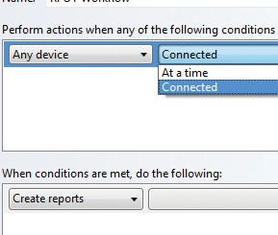

* + 致死率方程（F0，PU）

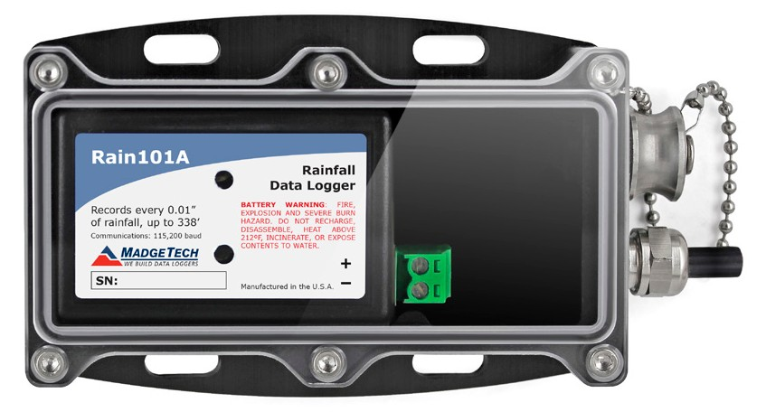

Rain101A

雨量数据记录系统

* 摘要视图

自动化

Rain101A

规格

规格如有变更，恕不另行通知。适用特定的保修补救限制致电（603）456-2011或访问**madgetech.com**了解详情。

**测量**

|  |  |
| --- | --- |
| 电池类型 | 包含3.6V锂电池;用户可更换 |
| 电池寿命 | 10年（典型值），取决于频率和占空比 |
| 时间精度 | ±1分钟/月，25 ºC（77 ºF）（独立模式） |
| 计算机接口 | USB（需要接口电缆）; 115，200波特 |
| 操作系统兼容性 | Windows XP SP3或更高版本 |
| 软件兼容性 | 标准软件版本2.04.06或更新版本安全软件版本4.1.6.0或更新版本 |
| 操作环境 | -20 ºC至+80 ºC（-4 ºF至+176 ºF）  0% RH至100% RH |
| IP等级 | IP65 |
| 尺寸 | 雨量计：  8.4”直径x 15.0”高度  防风雨外壳：  3.5英寸x 2.9英寸x 1.1英寸（87 mm x 73 mm x 27 mm） |
| 建筑材料 | 304不锈钢，铝，ABS工程树脂 |
| 材料 | 聚碳酸 |
| 重量 | **雨量计：**8磅（3.5公斤）  **外壳和数据记录器：**9盎司（254克） |
| 批准 | CE |

|  |  |
| --- | --- |
| 精度 | 每小时1英寸至6英寸范围内±4% |
| 孔口 | 直径8英寸（直径204mm |
| 干簧开关触点额定值 | 3 W，28 VAC |
| 每斗尖 | 0.01英寸（0.254毫米） |
| 安装 | (3)直径为9.5 in的孔直径为1/4 in圈 |

**一般**

|  |  |
| --- | --- |
| 启动模式 | 立即开始  延迟启动长达18个月多次重复启动/停止 |
| 停止模式 | 通过软件手动计时（具体日期和时间） |
| 多重启动/停止模式 | 多次启动和停止设备，无需下载数据或与PC通信 |
| 实时记录 | 可与PC机配合使用，实时监控和记录数据 |
| 密码保护 | 可将可选密码编程到设备中，以限制对配置选项的访问可以在没有密码的情况下读取 |
| 存储器 | 838，041个读数;软件可配置存储器回绕 |
| 环绕 | 是的 |
| 个led | 2个状态LED |
| 阅读率 * | 每24小时4Hz至1 |

* 设备将在每个读取间隔记录1个事件

电池损坏：火灾、爆炸和严重烧伤危险。请勿再充电、分解、加热至100 °C（212 °F）以上、焚烧、压碎或将内容物暴露于水中。

订购信息

|  |  |  |
| --- | --- | --- |
| Rain101A | PN 901377-00 | 降雨数据记录系统，包括一个翻斗式雨量计、数据记录器、防风雨外壳、250英尺长的电缆和IFC 200接口电缆 |
| LTC-7PN | PN 900352-00 | Rain101A的更换电池 |

■电话：+86 755-8420 0058 ■传真：+86 755-2822 5583 ■[E-mail:sales@eofirm.com](mailto:sales@eofirm.com) ■[http://www.eofirm.com](http://www.eofirm.com/)